MODEL ADAPTIVE RE-USE PADA BANGUNAN DI KAWASAN BERSEJARAH
(STUDI KASUS: KORIDOR JALAN LETJEN SUPRAPTO KOTA LAMA SEMARANG)

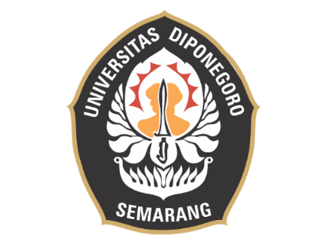

TESIS
Disusun Dalam Rangka Memenuhi Persyaratan
Program Studi Magister Arsitektur

Oleh :
Annica Etenia
21020118410005

Dosen Pembimbing:
- Dr. Ir. R. Siti Rukayah, MT
- Dr. Ir. Wijayanti, M.Eng

PROGRAM STUDI MAGISTER ARSITEKTUR
DEPARTEMEN ARSITEKTUR – FAKULTAS TEKNIK
UNIVERSITAS DIPONEGORO
SEMARANG
2020

